
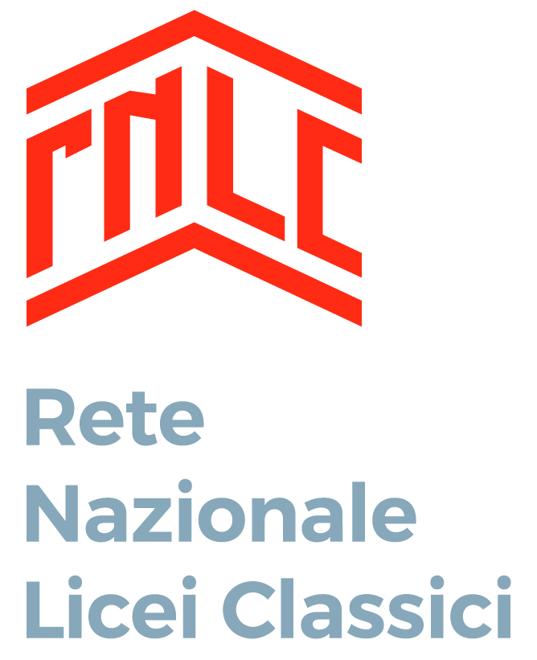

Liceo Classico Statale
“Nicola Spedalieri” di Catania

Agone di Lingua e Cultura Greca “Roberto Carpino”
I edizione anno scolastico 2017-2018

Sponsor
Banca Agricola Popolare di Ragusa

Con il contributo del
Rotary Catania Etna Centenario

Con il patrocinio di:
MIUR
Comune di Catania
DISUM, Dipartimento di Scienze Umanistiche, Università degli Studi-Catania
AICC , Associazione Italiana di Cultura Classica, sezione di Catania
AMI , Associazione Mazziniana Italiana, sezione di Catania
DLC , Didattica delle Lingue e delle Letterature Classiche
Scuola Superiore di Catania, Università degli Studi di Catania
Società Dante Alighieri, comitato di Catania

Il Liceo Classico Statale “Nicola Spedalieri”
indice la prima edizione:
Agone di Lingua e Cultura Greca “Roberto Carpino”
I edizione anno scolastico 2017-2018

Premessa
Dalla sua fondazione nel 1861 il Liceo “Nicola Spedalieri” ha “forgiato generazioni di catanesi che hanno saputo guadagnarsi stima ed apprezzamento unanimi con i loro successi in campo culturale, professionale, umano” anche attraverso una “rigorosa ed articolata preparazione umanistica che nessun liceo classico può e deve dimenticare” (dal PTOF 2010-2011 p.3 e sgg.).
L’offerta formativa del Liceo ha saputo coniugare con equilibrio tradizione e innovazione, verificando proprio nell’acquisizione della competenza traduttiva il potenziamento di quelle skills of life sempre più necessarie alla realizzazione umana e professionale in un mondo in continuo cambiamento.
Da questi convincimenti prende spunto nel maggio del 2013, sotto la guida del Dirigente Scolastico prof. Alfio Pennisi, l’iniziativa di un Piccolo Agone Interno, uno dei primi , a livello nazionale, rivolto anche agli alunni del primo anno.
Nell’a.s.2017-2018 il Liceo è pronto per presentare a livello nazionale l’Agone di Lingua e Cultura Greca, intitolato al preside Roberto Carpino, in memoria dell’illustre grecista (autore, tra l’altro, di una nota grammatica greca), ma soprattutto in ossequio al maestro di humanitas, punto di riferimento per molte generazioni.
Il valore più grande quindi della partecipazione alla competizione in oggetto sta nel confronto, nella conoscenza di altre realtà scolastiche, nella condivisione di idee e di esperienze e nell’attivare il potenziamento delle competenze traduttive degli alunni e l’approfondimento della riflessione sulla validità degli studi classici.

Regolamento
Art.1 Finalità
Il Liceo Classico “Nicola Spedalieri” indice per l’anno scolastico 2017-2018 la prima edizione dell’Agone di Lingua e Cultura Greca “Roberto Carpino”.
L’iniziativa si colloca nel quadro ministeriale della Promozione della cultura classica, nota MIURAOODGOS, prot. N.8526, 22/12/11.

Art.2 Prerequisiti di ammissione
Prerequisito per l’ammissione è che lo studente abbia conseguito, alla fine dell’anno scolastico precedente o alla fine del I quadrimestre/trimestre in corso, una votazione in greco non inferiore a 8/10.
Alla prova saranno ammessi a partecipare max 3 studenti di ogni istituzione scolastica. La prova è destinata agli studenti di seconda e terza liceale (quarto e quinto anno del liceo classico).
La selezione degli studenti è operata preventivamente e autonomamente da ogni scuola . Eventuali richieste di deroga, ai fini della partecipazione di un numero superiore di studenti da parte delle scuole, verranno vagliate dal comitato organizzatore dell’Agone.

Art.3 Contenuto della prova
La prova consiste nella traduzione di un brano dal greco integrata da un commento guidato in lingua italiana di carattere linguistico-letterario sul testo proposto. Il brano da tradurre avrà come tema: la storia e i miti della Sicilia antica nella storiografia greca.

Art. 4 Luogo e svolgimento dell’Agone

La prova si svolgerà presso i locali del Liceo “Spedalieri” in data 12 aprile 2018. Alle ore 14,00 avrà inizio l’appello dei partecipanti, muniti di un valido documento di riconoscimento; alle ore 14,30 verranno consegnate le buste con le prove ed avrà inizio l’Agone. La durata della prova è di quattro ore. Al fine di assicurare la riservatezza e l’imparzialità di giudizio, la prova viene svolta con le stesse modalità dei pubblici concorsi. E’ concesso esclusivamente l’uso del vocabolario greco-italiano.

Art. 5 Commissione giudicatrice e comitato organizzatore
La Commissione giudicatrice, presieduta dal Dirigente Scolastico del Liceo Classico Statale “Nicola Spedalieri”, è costituita dal prof. Paolo Cipolla dell’Università di Catania e da docenti di Lettere Classiche non in servizio. A nessun titolo possono far parte della Commissione giudicatrice docenti in servizio che insegnino nelle scuole frequentate dagli studenti partecipanti all’Agone.
Il Comitato organizzatore è costituito dai docenti Fabiola Carpino, Carmelo Napoli, Gina Sciarrotta del Dipartimento di Lettere del Liceo Classico “Spedalieri”.

Art. 6 Premi e riconoscimenti

Ad insindacabile giudizio della Commissione verranno assegnati i premi sottoelencati che saranno messi a disposizione dalla famiglia del Preside Roberto Carpino.

1° classificato: € 500;
2° classificato: € 250;
3° classificato: € 150.

Potranno essere inoltre assegnate menzioni d’onore a giudizio della Commissione. Tutti gli studenti riceveranno un attestato di partecipazione che potrà essere inserito nel curriculum personale di ciascuno ai fini del credito scolastico.

Art. 7 Cerimonia di premiazione

La cerimonia di premiazione si terrà il 13 aprile 2018.

Art.8 Contributo spese di organizzazione

E’ richiesto a ciascuna istituzione scolastica partecipante un unico contributo per spese di organizzazione di € 30,00, indipendentemente dal numero degli studenti in gara, da versare sul CONTO CORRENTE POSTALE N.14765952, intestato al Liceo Classico “N. Spedalieri” –servizio cassa oppure tramite bonifico bancario codice IBAN IT55L0760116900000014765952 (causale : partecipazione alla I edizione-Agone Carpino e nome dell’istituzione scolastica). La copia della ricevuta di pagamento andrà allegata alla domanda di partecipazione.

Art.9 Adempimenti
Gli studenti concorrenti viaggiano e soggiornano sotto la propria responsabilità, se maggiorenni, o degli accompagnatori se minorenni. Le singole scuole acquisiranno per i propri studenti minorenni la liberatoria da parte dei genitori per eventuali riprese audio-video. Le liberatorie saranno consegnate al comitato organizzatore dai docenti accompagnatori di ciascuna scuola, in occasione della gara. Il materiale video e audio sarà utilizzato per soli scopi didattici ed informativi ( D. L.vo 196-2003).

Art. 10 Soggiorno

Gli studenti partecipanti e i docenti accompagnatori (l’ubicazione delle cui scuole risulti essere ad una distanza temporale di 90 minuti di viaggio con mezzi pubblici) saranno ospitati in strutture alberghiere convenzionate per tutta la durata della gara. Le spese di viaggio saranno a carico dei partecipanti. Il soggiorno prevede, oltre al vitto e all’alloggio, la visita dei principali luoghi di interesse artistico e culturale del territorio. Ulteriori informazioni all’uopo saranno fornite, a conclusione delle iscrizioni, tramite apposite comunicazioni alle scuole.

Art. 11 Domanda di partecipazione e scadenza

La scuola partecipante farà pervenire: 1) la domanda di partecipazione di ogni singolo studente (vd. allegato A); 2) l’elenco degli studenti partecipanti; 3) la copia del versamento del contributo spese. Tutta la documentazione dovrà pervenire entro e non oltre il 10 marzo 2018 al seguente indirizzo email: ctpc070002@istruzione.it o ctpc07000@pec.istruzione.it e per conoscenza ai docenti del comitato organizzatore: carpino.f@liceospedalieri.it; gina.sciarrotta@istruzione.it; carmelonapoli@virgilio.it. Per questa prima edizione può essere accolto un numero massimo di 40 studenti. Nel caso in cui le domande dovessero risultare in eccesso rispetto alla possibilità di accoglienza dei partecipanti (n.40) si terrà conto dell’ordine di arrivo delle medesime.

Programma e Scadenze:
- 1 marzo 2018: termine ultimo delle domande di partecipazione all’Agone di Lingua e Cultura Greca “Roberto Carpino”.
La domanda deve essere inviata ai seguenti recapiti: ctpc070002@istruzione.it o ctpc07000@pec.istruzione.it

Per conoscenza ai docenti del comitato organizzatore:
carpino.f@liceospedalieri.it; gina.sciarrotta@istruzione.it carmelonapoli@virgilio.it.

- 12 aprile 2018: svolgimento della prova dell’Agone di Lingua e Cultura Greca “Roberto Carpino” (ore 14,30). Durata prova : 4 ore.

- 13 aprile 2018: escursione, in mattinata, in alcuni siti di rilievo della città di Catania per studenti partecipanti e docenti accompagnatori (da concordare ad iscrizioni concluse). Nel pomeriggio cerimonia di premiazione.

Per i dettagli organizzativi ci si riserva di fornire successivamente ulteriori comunicazioni.

